"ГОЛУБЬ МИРА"

Цель: Воспитание гражданско-патриотических чувств у дошкольников; через ознакомление с событиями Великой Отечественной войне.

Задачи: Развитие мелкой моторики рук, координации движений, творческого мышления. Совершенствование умений и навыков в свободных экспериментах с бумагой.

Каждый год 9 Мая люди торжественно отмечают эту дату. В нашей стране 9 Мая является государственным праздником, который посвящён Дню Победы. В этот день люди не работают, а поздравляют ветеранов войны и празднуют этот праздник. Весь народ поздравляет своих освободителей, желая им долгих лет жизни. День Победы остаётся самым светлым и радостным, трогательным, самым душевным праздником страны.

9 Мая ветераны надевают ордена и медали, встречаются у памятников погибшим, рассказывают о том, как воевали. Весь народ вспоминает тех, кто погиб, всех тех, кто отдал свою жизнь за наше будущее и поздравляем победителей.

Мы с детьми решили сделать своими руками голубя, как символ Мира.

Инструменты:
1. Бумага
2. Клей ПВА
3. Ножницы

4. Цветная бумага

5. Трафарет голубя

6. Клеёнка (прозрачная)

1 этап: Бумагу залить водой, чтоб получилась кашица и добавить в неё клей ПВА.
Раскладывать кашицу на прозрачную клеенку, на которой нарисован голубь.
И дать высохнуть, некоторое время.

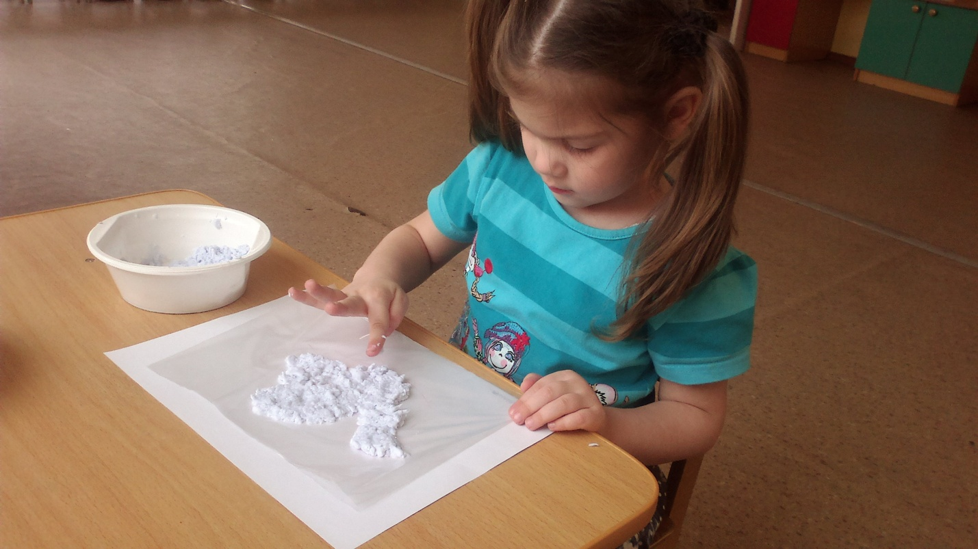

2 этап: Вырезать из цветной бумаги; облако, цветок. Голубя украсить цветком и его приклеить на облако.
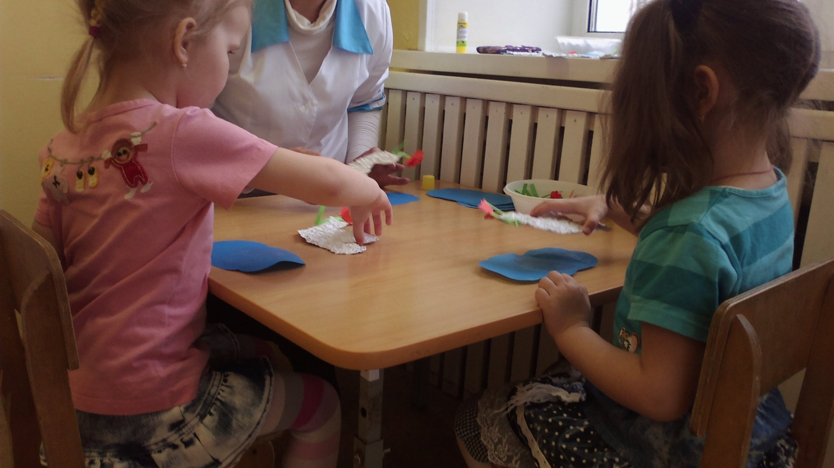
3 этап: Вот как мы украсили раздевалку, красота. Стенгазета украшена фотографиями, из интернета альбомов, на которых изображены войны - герои которые участвовали Великой Отечественной войне.
